Éléments de la chaîne fonctionnelle

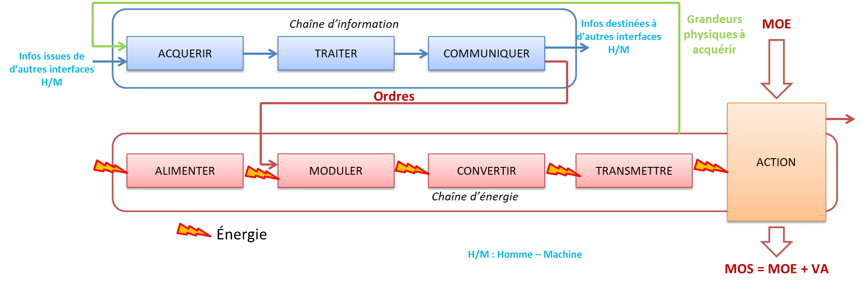

Table des matières
1 Fonction acquérir 3
1.1 Introduction 3
1.1.1 Nature des informations Grandeur Analogique, Numérique, Binaire 3
1.1.2 Signal dans un système numérique : échantillonnage et résolution 4
1.2 Les détecteurs – Capteurs logiques 4
1.2.1 Détecteurs à contact/Fin de course 5
1.2.2 Capteur pneumatique 5
1.2.3 Interrupteur à lame souple (ILS) 6
1.2.4 Détecteur photoélectrique barrage, reflex/proximité 7
1.2.5 Détecteur inductif 7
1.2.6 Détecteur capacitif 8
1.2.7 Détecteur à effet Hall 8
1.2.8 Algorithme de choix des détecteurs 10
1.3 Les capteurs analogiques 10
1.3.1 Mesure des longueurs et des angles – Potentiomètre linéaire et rotatif 10
1.3.2 Mesure de vitesse – Génératrice tachymétrique 11
1.3.3 Mesure de force et de couple – Jauges de contraintes (extenso métriques) 12
1.3.4 Mesure de force – Capteur piézo électrique 12
1.3.5 Mesure de température - Thermocouple 13
1.3.6 Mesure de l’accélération 13
1.4 Les capteurs numériques 14
1.4.1 Mesure 14
1.4.2 Mesure de position – Codeur absolu 14
1.5 Capteurs intelligents 15
1.5.1 Capteur de champ magnétique et d’angle de rotation à effet Hall 15
1.5.2 Gyroscope – Gyromètre numérique 15
1.5.3 Mesure 16
1.6 Autres capteurs 17
1.6.1 Capteurs de pression 17
1.6.2 Capteur de débit 17
1.6.3 Capteurs à ultrason / sonar (SG) 17
1.6.4 Résolveur (SG) 17
1.6.5 LIDAR 17
2 Traitement de l’information 17
2.1 Automate programmables industriels (API) 18
2.2 Cartes programmables – Cartes Arduino Uno 18
2.2.1 Traitement avec câblage électrique, pneumatique et hydraulique 19
2.2.2 Traitement avec un automate logique 19
2.2.3 Traitement avec un FPGA 19
2.2.4 Traitement avec un Digital Signal Processor DSP 20
3 Fonction Convertir 20
3.1 Les moteurs électriques 20
3.1.1 Le moteur à courant continu 20
3.2 Le moteur brushless 21
3.2.1 Le moteur asynchrone 21
3.2.2 Le moteur pas à pas 21
3.2.3 Actionneurs linéaires 21
3.3 Convertisseur d’énergie pneumatique ou hydraulique 22
3.4 Les moteurs thermiques 22
4 Fonction Transmettre 23
4.1 Transmission d’une énergie de rotation 23
4.1.1 Transmission par éléments de liaison 23
4.1.2 Engrenages à contact extérieur 23
4.1.3 Engrenages à contact intérieur 23
4.1.4 Roues et vis sans fin 23
4.1.5 Renvoi d’angle 24
4.1.6 Transmission par courroies et chaînes 24
4.1.7 Boîtes de vitesses 25
4.1.8 Convertisseurs multiples 25
5 Fonction Moduler – Distribuer – Commuter 25
5.1 Introduction 25
5.2 Les modulateurs électriques 26
5.2.1 Le relais (ou contacteur de puissance) 26
5.2.2 Le hacheur (convertisseur statique) 28
5.2.3 L’onduleur (variateur) 28
5.2.4 Schéma électrique de commande de moteur 29
5.3 Les modulateurs pneumatiques et hydrauliques 29
5.3.1 Les distributeurs 29
5.3.2 Désignation des distributeurs 31
6 Fonction stocker 33
6.1 Piles et batteries 33
6.2 Énergies pneumatiques et hydrauliques 33
6.3 Stockage par gravité 35
6.4 Stockage inertiel 35
6.5 Ressorts 35
6.6 Énergie thermique 36
7 Fonction alimenter 36
7.1 Alimentation électrique 36
7.1.1 Transformateur 36
7.1.2 Alimentation électrique à découpage 36
7.1.3 Alimentation électrique à découpage 37
7.1.4 Régulateur de tension 37
7.2 Alimentation pneumatique et hydraulique 37
7.2.1 Régulateur de pressions 37
7.2.2 Systèmes de conditionnement 37
7.2.3 Systèmes de sécurité 38
8 Schémas des composants pneumatiques et hydrauliques 38
9 Références 40

Fonction acquérir

Introduction

Nature des informations Grandeur Analogique, Numérique, Binaire
Dans la chaîne d’information, les informations peuvent être de trois natures différentes : analogique, numérique et binaire. Le capteur va acquérir une grandeur analogique et va la transformer en une tension, elle-même étant aussi une grandeur analogique. Pour pouvoir être traitée, elle va d’abord être convertie en information numérique grâce à un Convertisseur Analogique Numérique (CAN). L’information numérique est alors traitée et stockée sous forme binaire.

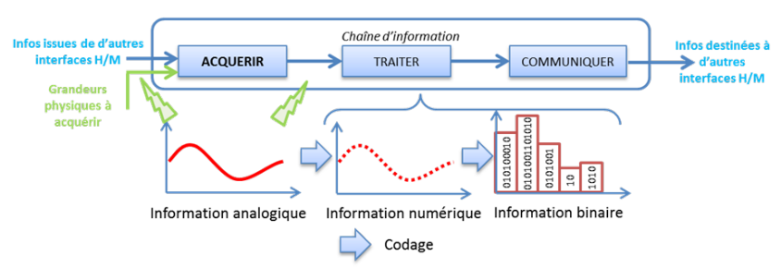
Définition : Grandeur analogique
Une information analogique peut prendre, de manière continue, toutes les valeurs possibles dans un intervalle donné. Un signal analogique peut être représenté par une courbe continue.

Exemple :
Les grandeurs physiques (température, vitesse, position, tension, ...) sont des grandeurs analogiques.

Définition : Grandeur numérique
Une information numérique est constituée de plusieurs bits (variables binaires 0/1). Elle est en général issue d’un traitement (échantillonnage et codage) d’une information analogique. On parle de conversion analogique – numérique (CAN).

Définition : Grandeur binaire
Les informations logiques sont des informations binaires. Elles sont de type 0 ou 1, vrai ou faux, ouvert ou fermé, tout ou rien (TOR).

Exemple :
Variables de type « boolean » en Python, état d’un interrupteur…

Signal dans un système numérique : échantillonnage et résolution
Lorsque l’on fait l’acquisition d’un signal de mesure sur un système numérique, celui-ci doit se conformer à deux contraintes : la résolution (ou quantification) et l’échantillonnage. La résolution correspond à l’intervalle minimum entre deux mesures et l’échantillonnage au temps qui sépare deux prises de mesure. Ces contraintes font partis des facteurs qui limitent la précision et la connaissance d’une mesure. En fonction de la gamme et du niveau d’intégration d’un capteur et de son système d’enregistrement ces paramètres varient fortement par exemple les résolutions usuelles sont comprises entre 8 et 20 bits soit entre 256 et 1047576 points de mesure.

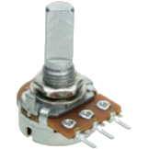
Exemple : Mesure d’un angle à l’aide d’un potentiomètre rotatif sur un microcontrôleur
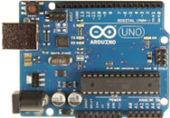
1. Conversion analogique numérique à l’aide d’un module intégré au microcontrôleur. Le convertisseur dispose d’un nombre de bits permettant de traduire la valeur numériquement. Par exemple, sur un contrôleur Arduino Uno 8 bit permettent de coder les signaux analogiques. On obtient une résolution de valeurs distinctes sur l’intervalle de mesure de 5V. Si le potentiomètre est monotour la résolution est de . C’est l’intervalle minimum entre 2 mesures.
Attention la précision de la mesure est en général moins intéressante que cet intervalle. Par exemple si le potentiomètre présente un défaut de linéarité de 2 % la tension électrique de mesure n’est plus une mesure parfaite de l’angle avec un défaut de 2% soit l’équivalent de 7,2° !
2. Enregistrement de la valeur toute les 1ms (paramétrable dans une certaine mesure en fonction de la rapidité du système d’acquisition ou de la vitesse d’exécution du programme dans le cas du microcontrôleur.
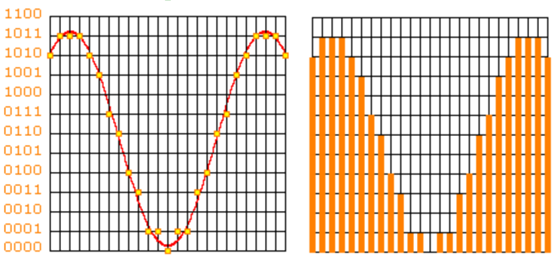

Les détecteurs – Capteurs logiques

Définition : Détecteurs
Les détecteurs permettent de détecter la présence ou l’absence d’un objet ou d’un niveau prédéterminé. Ils délivrent une information booléenne (vrai/faux) sous forme électrique, pneumatique ou hydraulique.

Détecteurs à contact/Fin de course
Nature de la grandeur détectée : Contact  Nature du signal délivré : Signal électrique  Symbole : interrupteurs normalement ouverts et fermés  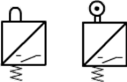   | Principe de fonctionnement  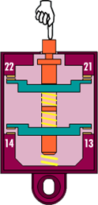  Ce détecteur est un interrupteur de position permettant de délivrer une information « Tout ou rien » en fonction de la position d’un organe de commande.  Un tel détecteur est alimenté (par exemple en 5V – 2 fils). On mesure alors la tension sur une borne de sortie. (L’état de la tension mesurée correspond à l’état ouvert ou fermé de l’interrupteur.)
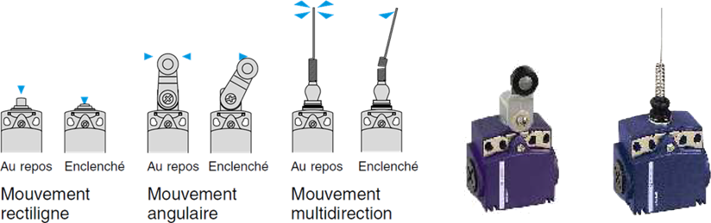
Exemples : Détecteur de présence de bocal capsuleuse, fin de course de la cordeuse.

Capteur pneumatique
Nature de la grandeur détectée : Contact  Nature du signal délivré : Signal pneumatique  Symbole :  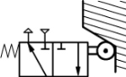 | 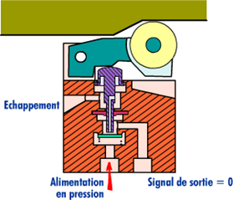  Principe de fonctionnement  L’air arrive par l’orifice inférieur. Un orifice est relié à la sortie. Lorsqu’on presse sur le galet, de l’air peut alors passer par l’orifice de sortie.  On détecte ainsi la présence d’un objet.
Exemples :

Interrupteur à lame souple (ILS)
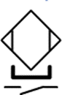  Nature de la grandeur détectée : proximité  Nature du signal délivré : signal électrique  Symbole :  Exemple : Vérins de la capsuleuse  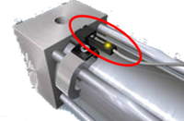  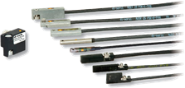 | Principe de fonctionnement  Les détecteurs ILS équipent les vérins, permettant de détecter la présence de la tige aux extrémités du vérin.  Ils sont formés de deux lames métalliques souples très proches l'une de l'autre. Si le capteur est placé dans un champ magnétique alors les deux lames souples se mettent en contact et un courant électrique peut circuler de l'une vers l'autre  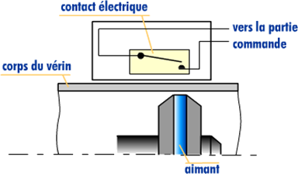

Détecteur photoélectrique barrage, reflex/proximité
Nature de la grandeur détectée : proximité  Nature du signal délivré : signal électrique  Symbole :  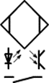 | Principe de fonctionnement  Un détecteur photoélectrique est composé d’un émetteur (DEL) et d’un récepteur (phototransistor). Lorsque émetteur et récepteur sont dissociés, o parle de barrage. Sinon, on parle de reflex (existante d’une cible réfléchissante) ou de système proximité.  Dans le cas du barrage ou du reflex, on détecte une pièce lorsque le faisceau lumineux est coupé. Dans le cas du système proximité, la pièce réfléchit le faisceau.  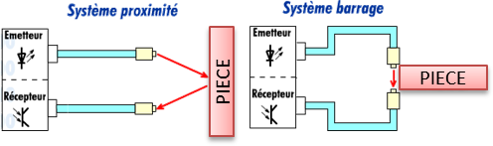
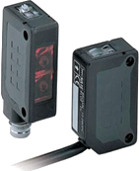
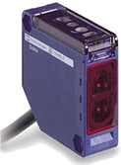
Exemples :
Ces détecteurs peuvent être utilisés dans les codeurs incrémentaux (Voir plus loin).
Ils permettent de détecter des objets transparents, opaques…

Détecteur inductif
Nature de la grandeur détectée : proximité  Nature du signal délivré : signal électrique  Symbole :  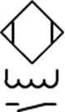 | 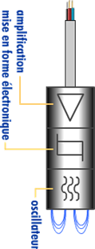  Principe de fonctionnement  Ces détecteurs sont utilisés pour détecter la présence, l’absence ou le passage d’un objet métallique. Les capteurs inductifs produisent à l'extrémité leur tête de détection un champ magnétique oscillant. Ce champ est généré par une inductance et une capacité montée en parallèle. Lorsqu'un objet métallique pénètre dans ce champ, il y a perturbation de ce champ puis atténuation du champ magnétique oscillant. Cela provoque ainsi le changement d’état de sortie du détecteur (passage de l’état 0 à l’état 1).
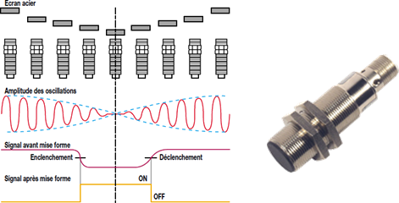
Exemples :
Sur la capsuleuse ils permettent de détecter l’état de serrage sur la capsule ou la présence du maneton avant que celui-ci n’entre dans la croix de Malte

Détecteur capacitif
Nature de la grandeur détectée : proximité  Nature du signal délivré : signal électrique  Symbole :  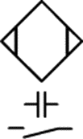 | Principe de fonctionnement  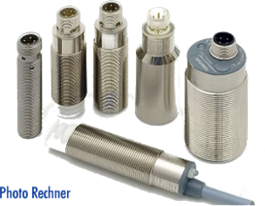  Ces capteurs permettent de détecter tous types de matériaux. Lorsqu’un objet est à proximité du détecteur, il perturbe le champ électrique entre les deux électrodes.
Exemples :
Absents sur nos systèmes de laboratoire. Ils sont utilisés lorsque les détecteurs inductifs ne peuvent pas être utilisés. La distance de détection est très faible.

Détecteur à effet Hall
Nature de la grandeur détectée : champ magnétique (créé par un aimant par exemple)  Nature du signal délivré : signal électrique  Symbole :  Ce capteur utilise l’effet d’induction afin de détecter la présence d’un champ magnétique. Il permet en général de détecter le passage d’un aimant. C’est un capteur de présence sans contact très fiable. Par un montage adapté une vitesse ou un angle de rotation peuvent être mesurés par comptage.  Exemple :  capteur de point mort haut d’un moteur de voiture | Principe de fonctionnement  Si un courant I0 traverse un barreau en matériau conducteur et si on applique un champ magnétique B perpendiculaire au sens de passage du courant, il se produire une tension Vh proportionnelle au champ magnétique ainsi qu’à I0. C’est la tension dite de Hall.  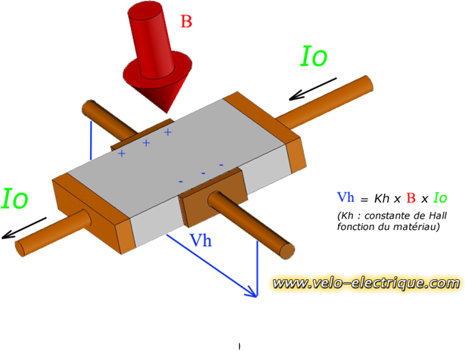

Algorithme de choix des détecteurs
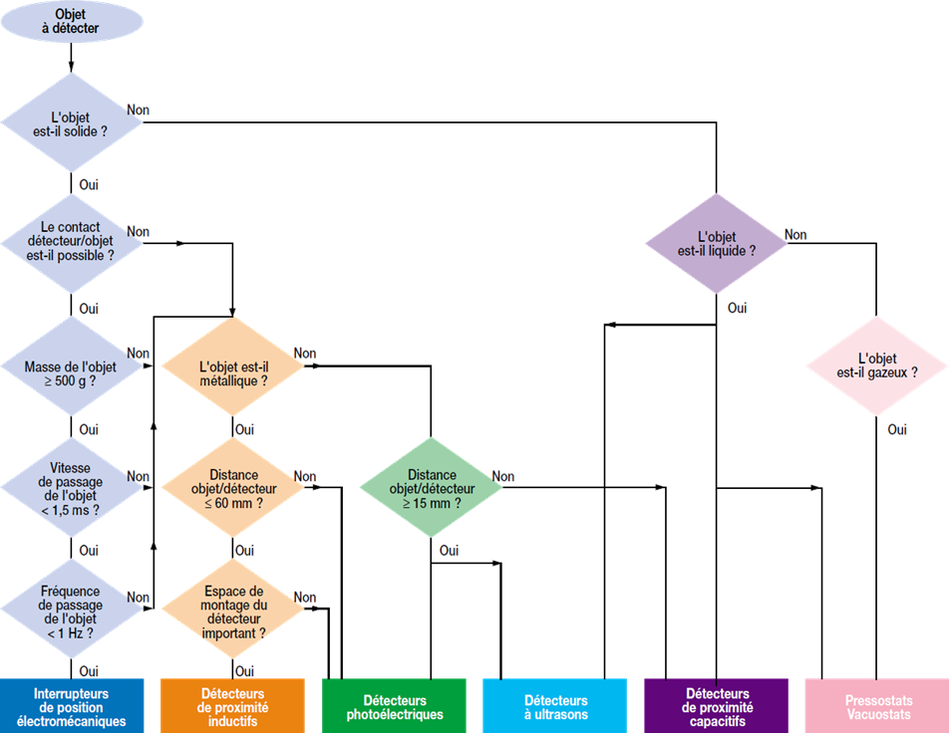

Les capteurs analogiques
Ces capteurs permettent de mesurer une grandeur physique. Ils délivrent un signal continu.

Mesure des longueurs et des angles – Potentiomètre linéaire et rotatif
Nature de la grandeur détectée : angle oud distance  Nature du signal délivré : signal électrique  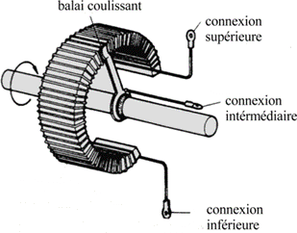 | Principe de fonctionnement  Ces capteurs fonctionnent comme un rhéostat : un curseur se déplace sur une piste (linéaire ou circulaire). Un pont diviseur de tension permet de déterminer la tension. Connaissant la course du capteur, on peut en déduire la correspondance entre tension et dimension. En plaçant une tension +Vcc en B et une masse en A, la tension mesurée entre C et la masse sera comprise entre 0V et +Vcc et proportionnelle à la grandeur mécanique que l’on souhaite mesurer (angle ou distance).
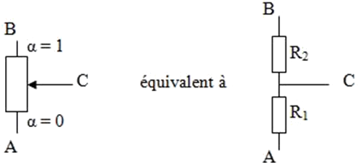

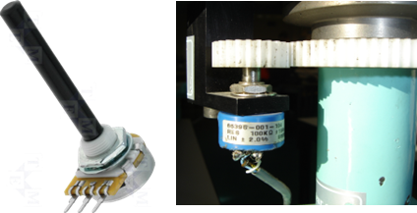
Exemples :
Position angulaire du bras du MaxPID, position angulaire des volants de la DAE et de la DIRAVI, position angulaire des roues de la DAE, mesure de l’écrasement du ressort de la cordeuse, position angulaire des ventaux du portail…
On peut remarquer qu’un potentiomètre comporte 3 fils (alimentation, masse et mesure).

Mesure de vitesse – Génératrice tachymétrique
Nature de la grandeur détectée : vitesse  Nature du signal délivré : signal électrique | Principe de fonctionnement  Une génératrice tachymétrique a la même structure qu’un moteur à courant continu. Lorsque l’axe du va tourner, il va générer une tension proportionnelle à sa fréquence de rotation.
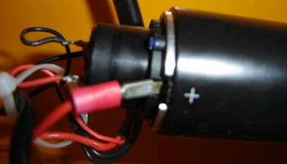
Exemples :
Mesure de la vitesse du moteur du MaxPID ou des vérins électriques de la plateforme 6 axes.

Mesure de force et de couple – Jauges de contraintes (extenso métriques)
Nature de la grandeur détectée : effort ou couple  Nature du signal délivré : signal électrique  Symbole :  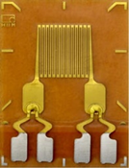 | Principe de fonctionnement  Un capteur d’effort est constitué d’un corps d’épreuve, déformable, sur lequel est collée une jauge. La jauge est constituée d’un fil réalisant des « aller-retour » (cf image). Lorsque le corps d’épreuve va être soumis à un effort, il va se déformer. Les fils vont alors s’allonger ou se rétracter, changeant ainsi sa résistance.  La variation de résistance est proportionnelle à l’effort auquel est soumis le corps d’épreuve. La variation de résistance se mesure par une variation de tension mesurée elle-même par un pont de Wheatstone.  et (effort proportionnel à la déformation), (différentiel de résistance proportionnel à la déformation).
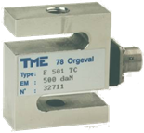
Exemples :
Mesure de l’effort dans le portail, capteur d’effort relié à la corde sur la cordeuse…

Mesure de force – Capteur piézo électrique
Nature de la grandeur détectée : effort  Nature du signal délivré : signal électrique  Symbole : | Principe de fonctionnement  Les matériaux piézoélectriques ont la propriété de se polariser sous l’action d’une contrainte mécanique.
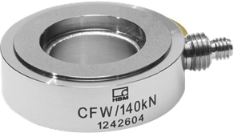
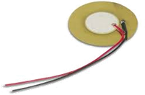
Exemples :
Ces capteurs peuvent être utilisés dans plusieurs autres capteurs : capteurs d’efforts, d’accélération…

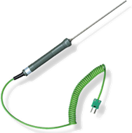
Mesure de température - Thermocouple
Nature de la grandeur détectée : température  Nature du signal délivré : signal électrique | Principe de fonctionnement  Un thermocouple est constitué de deux fils de matériaux différents reliés entre eux. Sous l’effet d’un changement de température, on mesure peut alors mesurer une différence de potentiel entre les fils.
Exemples : pas d’exemple dans notre laboratoire.

Mesure de l’accélération
Nature de la grandeur détectée : tension électrique  Nature du signal délivré : signal électrique  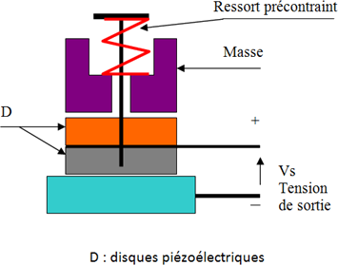 | Principe de fonctionnement  Un accéléromètre est un dispositif destiné à mesurer l'accélération. Il est typiquement constitué de deux éléments : une masse et un capteur  L’accéléromètre utilisé est à détection piézoélectrique à compression.  La tension de sortie Vs est proportionnelle à la charge exercée par le ressort et la masse sur les disques D
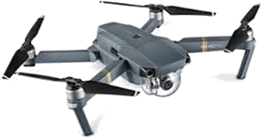
Exemples : Suspension de VTT didactisée.
Les systèmes de grandes diffusion (drone, smartphone) utilisent des accéléromètre miniaturisés gravés sur du silicium. On parle de capteur MEMS.

Les capteurs numériques
Ces capteurs permettent de mesurer une grandeur physique. Ils délivrent un signal échantillonné.

Mesure
Nature de la grandeur détectée : proximité  Nature du signal délivré : signal électrique  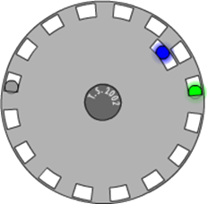  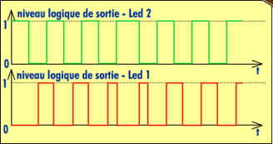 | Principe de fonctionnement  Un codeur absolu est composé d’un disque comportant :  - une piste composée de fentes espacées régulièrement sur sa périphérie ;  - une seconde piste composée d’une seule fente permettant de faire une remise à zéro ;  - 3 couples diode/photorésistances (ou technologie équivalente) :  - deux repérant les fentes sur la périphérie (décalées d’un quart de fente) ;  - une repérant la fente de la seconde piste.  En détectant les fentes sur la piste extérieure, il est possible de détecter la position angulaire et le sens de rotation.  La piste intérieure facultative permet d’identifier une référence.
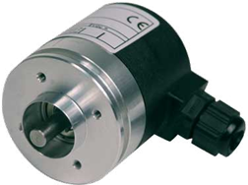
Exemples :
Axe numérique, boîte de vitesse robotisée, axes de déplacement des machines-outils… La résolution angulaire du capteur dépend du nombre de fentes : .

Mesure de position – Codeur absolu
Nature de la grandeur détectée : proximité  Nature du signal délivré : signal électrique  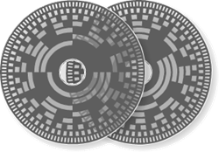 | Principe de fonctionnement  Un codeur absolu est composé d’un disque de n pistes. Les pistes présentes des fentes ou de la matière disposées selon le codage gray (binaire réfléchi). Une photorésistance permet d’identifier une séquence de fentes. Cette séquence correspond à la position angulaire du disque.
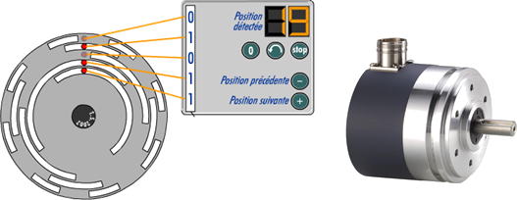
Exemples :
Installation de sûreté ou la mise hors tension ne doit pas entraîner une prise d’origine

Capteurs intelligents
Ces capteurs modernes profitent des progrès de miniaturisation et dans le traitement de l’information pour mesurer des grandeurs plus efficacement.

Capteur de champ magnétique et d’angle de rotation à effet Hall
Nature de la grandeur détectée :  Nature du signal délivré :  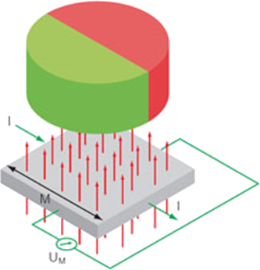 | Principe de fonctionnement  Une grille de capteurs à effet Hall est utilisée afin de mesurer l’orientation et l’intensité d’un champ magnétique. Ils peuvent ainsi servir de boussole 3D. Associé à un aimant ils permettent de mesurer avec précision et de manière absolue un angle sans contact.  Une unité de traitement de l’information est intégrée pour conditionner et traiter l’information des sous-capteurs de la grille et fournir des données facilement exploitables. Ces capteurs sont miniaturisés et mesurent quelque mm².  Exemple :  Cheville du robot NAO

Gyroscope – Gyromètre numérique
Nature de la grandeur détectée :  Nature du signal délivré :  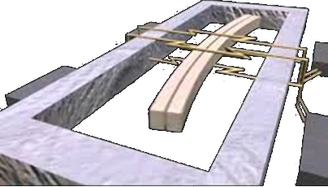 | Principe de fonctionnement  Ces capteurs miniaturisés MEMS permettent de mesurer des vitesses de rotation sans contact avec la référence (repère galiléen), ce qui est indispensable pour les véhicules par exemple. Un barreau oscille à grande vitesse, lorsque le support tourne les effets d’inertie génèrent des forces proportionnelles à la vitesse de rotation. Ainsi mesure ces forces permet d’obtenir une image de cette vitesse.  Il existe aussi des modèles plus traditionnels qui utilisent un disque tournant à grande vitesse dont les angle restent fixe par effet d’inertie. Ces modèles présentent l’avantage de pouvoir mesurer directement les angles et non les vitesses de rotation. Ils présentent l’inconvénient d’être beaucoup plus onéreux et encombrant.

Mesure
Nature de la grandeur détectée :  Nature du signal délivré :  Symbole :  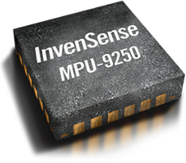 | Principe de fonctionnement  En combinant les capteurs miniaturisés MEMS gyroscope, accéléromètre et boussole il est possible d’obtenir les angles d’orientation dans l’espace d’un objet sans système de mesure associé à la référence (caméra…) et sans contact.  L’accéléromètre mesure en permanence l’accélération verticale, ce qui donne, en moyenne une orientation fiable de l’axe vertical.  La boussole donne en moyenne une bonne direction du nord magnétique, permettant de s’orienter dans le plan horizontal.  Le gyroscope numérique donne de bonnes mesures instantanées des angles et des vitesses de rotation, en général sa dérive empêche une mesure d’angle fiable dans le temps.  Par combinaison des informations de ces 3 capteurs, par exemple avec les filtres de Kalmann, on peut obtenir une information rapide et fiable de l’attitude (angles dans l’espace) du système. Cette fusion peut être gérée localement à l’aide d’une unité de traitement numérique intégrée au capteur.  Ces capteurs se trouvent par exemple dans les drones, les smartphones et les voitures disposant du contrôle de trajectoire ESP.

Autres capteurs

Capteurs de pression
Les capteurs de pressions sont de type tout ou rien ou analogique. En général ils fonctionnent par mesure de déformation d’un mécanisme sensible à la pression (membrane équipée d’un ressort par exemple).
- Les type TOR permettent de détecter un niveau choisi au préalable. Exemple : Détection de perte de pression d’huile dans un moteur automobile (voyant rouge en forme de burette d’huile).
- Les modèles analogiques permettent une mesure de la pression.

Capteur de débit
Les capteurs de débit permettent de mesure un débit de fluide, ils peuvent utiliser un contact physique (hélice, pale) ou un système sans contact (ultrason par exemple).

Capteurs à ultrason / sonar (SG)
Les capteurs émettent un son et mesure son temps de propagation/réflexion pour mesurer une distance à un objet, exemple : Aspirateur robot.

Résolveur (SG)
Ce sont des capteurs d’angles absolu par mesure du champ électromagnétique par induction dans 2 bobines orientées à 90°.

LIDAR
Ces capteurs utilisent des lasers afin de mesurer des distances. En disposant le laser sur une tourelle il est possible de cartographier un environnement (scanner laser).

Traitement de l’information

Lorsque l’information est acquise dans un système, l’unité de traitement réalise plusieurs opérations.
- Conversion analogique – numérique (CAN):
  - échantillonnage : cette opération consiste en un prélèvement de l’information à intervalle régulier;
  - blocage : pendant que le signal est converti, l’entrée est bloquée en l’état ;
  - codage : la valeur est codée en une information booléenne ou en information numérique. Suivant l’unité de traitement, le codage est limité à un certain nombre de bits, influant ainsi sur la valeur stockée.
- Stockage : une fois numérisée l’information est stockée en mémoire (mémoire flash, RAM, disque-dur…).
- Traitement : l’information peut alors être traitée à proprement parlé. Suivant les valeurs mesurées, l’unité de traitement pour alors modifier le comportement de la chaîne d’énergie.
Ces opérations vont être réalisées par un microcontrôleur ou un microprocesseur. Ces composants sont programmables.


Exemples de logiciels permettant de programmer des unités de traitement
❒ Programmation par un langage « écrit » : Python, Arduino.
❒ Programmation par langage graphique Scratch – Mblock, LabVIEW,
❒ Programmation par diagramme d’état, programmation par schémas-blocs : Simulink
❒ Programmation par logigramme : ISP Lever – Lattice semiconductor.

Automate programmables industriels (API)
Dans les systèmes industriels, le traitement de l’information est réalisé par un automate programmable industriel. Il s’agit d’un système électrique équipé d’entrées permettant de mesurer les états de capteurs ou de détecteurs et de sorties permettant de piloter des modulateurs d’énergie (relais électriques, distributeurs pneumatiques etc…)
Le lien entre les entrées et les sorties se fait au moyen d’un programme (programme graphique, codage….).

Exemples de logiciels permettant de programmer des unités de traitement
Automate de la capsuleuse de bocaux

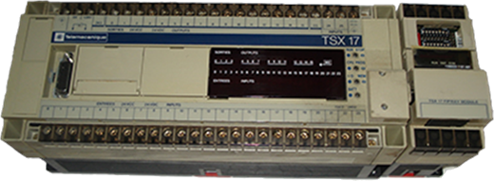 | 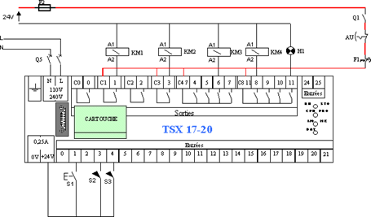
Automate TSX 17 | Représentation schématique des entrées et sorties

Cartes programmables – Cartes Arduino Uno
Les caractéristiques de la carte Arduino UNO sont les suivantes :
- Mémoire et microcontrôleur :
  - Microcontrôleur ATmega328 cadencé à 16 MHz
  - Mémoire Flash 32ko (dont 0,5 ko pour le système d’amorçage)
  - SRAM : 2ko
  - EEPROM 1ko
- Entrées sorties numériques
  - 14 dont 6 en MLI (PWM) indiquées ~ (40mA).
  - Ports Tx et Rx : reprise du port série
- Alimentation :
  - Alimentation par le port USB : 5V, 500mA
  - Alimentation externe en 7 à 12 V (2,1 mm)
  - Reprise de l’alimentation externe
  - Alimentation externe régulée en 5V/500mA et 3,3 V/50mA.
- Entrées analogiques :
  - 5 entrées analogiques

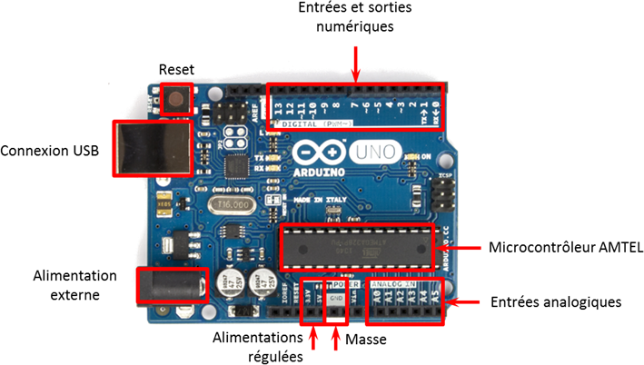
Traitement avec câblage électrique, pneumatique et hydraulique
En utilisant des pré actionneurs électriques, pneumatiques ou hydrauliques il est possible de réaliser un traitement des informations en « logique câblée ». Ce type de traitement est couteux et fastidieux et on le réserve en général pour des prises de décision simple liées à la sécurité Par exemple déclenchement d’une interruption de production en cas de détection d’incendie.

Traitement avec un automate logique
Plus simple que les automates programmables industriels ces automates ne disposent pas de mémoire. Ils peuvent servir pour une installation simple et peu couteuse ou traiter uniquement un aspect de sécurité de l’installation par exemple.

Traitement avec un FPGA
Les FPGA sont des puces électroniques dont l’aspect est proche des microcontrôleurs. A la différence de ceux-ci leur circuit interne sont modifiables par une interface PC. Les connexions entre les transistors peuvent être reconfigurées afin d’obtenir le traitement souhaité. Cela permet de développer des traitements de l’information performants adaptés à une application particulière, ou un logiciel embarqué exécuté sur microcontrôleur ne se montrerait pas suffisamment réactif. Les FPGA sont particulièrement adapté aux petites séries ne permettant pas une mise en production de puce spécifique (ASIC). Exemple : Guidage de fusée

Traitement avec un Digital Signal Processor DSP
Pour traiter un flux d’information massif en temps réel comme un signal audio un microcontrôleur n’est pas adapté. Le volume d’information à traiter en peu de temps est trop important. Des puces DSP dédiées sont alors utilisées.

Fonction Convertir
Tous les systèmes physiques ont au moins besoin d’un actionneur pour agir sur la matière d’œuvre, cet actionneur ne crée pas d’énergie du néant, il convertit une source d’énergie primaire en énergie adaptée à l’action souhaitée. Dans le laboratoire les actionneurs seront souvent des moteurs électriques car cette énergie est directement disponible.

Les moteurs électriques
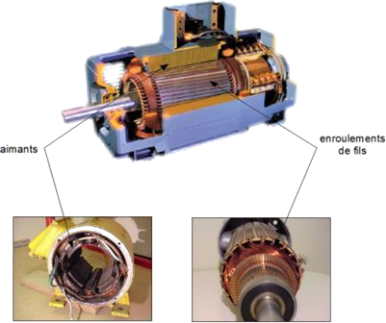 | Le moteur électrique est constitué d'aimants et de fils enroulés. Il se base sur la force de Laplace : tout conducteur parcouru par un courant et plongé dans un champ magnétique reçoit une force, la force de Laplace, proportionnelle à l'intensité du courant et du champ magnétique.  Un système particulier permet de faire varier tourner le champ magnétique afin de générer une force de Laplace motrice pour le mouvement de rotation.  Les moteurs électriques sont des machines réversibles, il est possible de les faire tourner avec un dispositif mécanique pour récupérer une énergie électrique. On parle de fonctionnement en génératrice.

Le moteur à courant continu
Les aimants sont liés au stator (partie fixe) et les bobines qui génère le champ tournant sont liées au rotor. Un dispositif mécanique, les balais, permettent de faire tourner le champ électrique pour qu’il soit toujours moteur. Une source de tension continue est suffisante et ce moteur dispose donc de 2 fil pour l’apport en énergie. Des capteurs optionnels peuvent augmenter le nombre de connexions.
La modélisation de cet actionneur est détaillée dans un cours. On observe une proportionnalité du courant avec le couple délivré (constante de couple Ki) et une proportionnalité de la tension de force contre électro motrice à la vitesse de rotation (constante Ke). Lorsqu’elles sont exprimées dans un même système d’unité ces constantes sont proches ou égales.

Le moteur brushless
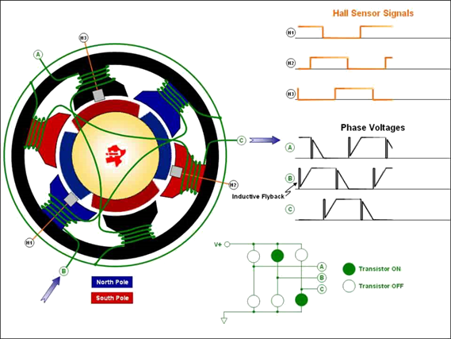 | Ce moteur ne dispose pas de dispositif mécanique permettant de faire tourner le champ. Les aimants sont liés au rotor et 3 connexions permettent d’alimenter 3 paires de pôles (bobines) distinctes. En alimentant la bonne paire de pole par rapport à la position du rotor (aimant) le moteur génère un couple positif (il fonctionne).  Afin de choisir la bonne paire de pole il est nécessaire de connaître la position du rotor. Un capteur ou des techniques mesurant les courant d’induction dans les phases permettent de connaître cette position afin de piloter le moteur.  Voir variateur, section « moduler »

Le moteur asynchrone
Ce type de moteur utilise un champ magnétique dont la vitesse de rotation n’est pas synchronisée avec la vitesse de rotation. On parle de glissement. Cette machine est souvent privilégiée notamment pour les fortes puissances (ferroviaire).
Comme le moteur brushless une électronique de puissance sophistiquée est nécessaire pour un pilotage performant. Une connexion à un courant alternatif permettra cependant de la faire tourner sans pilotage.

Le moteur pas à pas
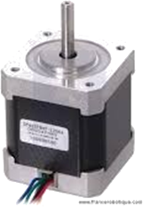 | 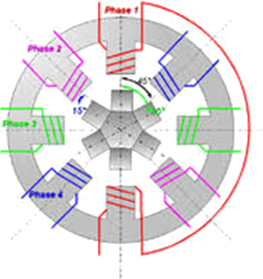 | Ce moteur est proche dans son architecture du moteur brushless. Il y a en plus de pôles. Les performances (puissance massique, puissance totale, efficacité énergétique) sont plus faibles mais le couple est important ce qui permet de ne pas utiliser de réducteur pour de nombreuses applications. Aussi chaque pas représente un petit incrément angulaire ce qui est intéressant pour des activités de précision (pilotage d’un télescope de hobbysite, imprimante 3D).

Actionneurs linéaires
Il est possible de faire translater un aimant en le soumettant à un champ magnétique afin de créer un actionneur linéaire. Ces actionneurs sont rapides mais l’amplitude possible et la force générées sont en général limitée.
Exemple : prototype d’actionneur de soupapes pour moteurs sans distribution, prototype de suspensions intelligentes.
La plupart des vérins électrique utilisent en revanche un moteur électrique tournant associé à un ensemble vis-écrou.

Convertisseur d’énergie pneumatique ou hydraulique
Un vérin est un actionneur utilisant de l'énergie pneumatique ou hydraulique pour produire une énergie mécanique lors d'un déplacement linéaire ou rotatif limité à sa course. Le vérin permet de convertir de l'énergie pneumatique (ou hydraulique) en énergie mécanique.  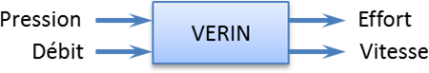  Dans les deux cas le produit des deux valeurs donne une puissance, la puissance pneumatique étant convertie en puissance mécanique. Il est à noter que le rendement de ces actionneurs est mauvais ( environ) : une grande partie de l'énergie est perdue sous forme d'énergie calorifique et lors de la mise à l'échappement de l'air comprimé. En prenant en compte le rendement du compresseur (), on obtient un rendement global très faible pour la chaîne d'action pneumatique () | 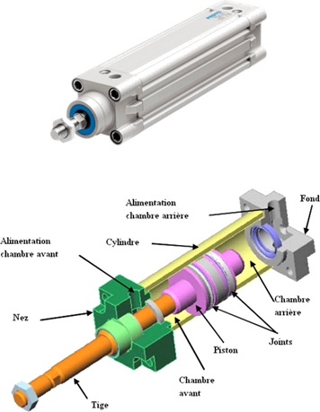

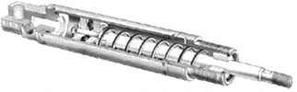 | 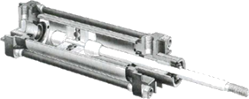 | 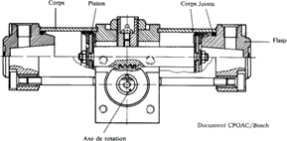

Les moteurs thermiques
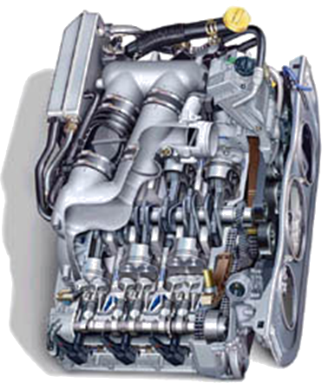 | Les moteurs thermiques permettent de récupérer une énergie mécanique, en général en rotation, à partir d’une source d’énergie chimique. La combustion peut être externe comme dans une machine à vapeur. Dans un moteur traditionnel (auto bateau…) ou dans une turbine, un réacteur, la combustion est interne. Un dispositif mécanique (système bielle manivelle, ailettes) permet la récupération de l’énergie mécanique emmagasiné sous forme de pression lors de la combustion. Les combustions internes sont généralement préférées car elles diminuent les pertes par échange thermique. Pour aller plus loin : moteur 4 temps/ moteur 2 temps, cycle Diesel, cycle Beau de Rochas/Otto, moteur rotatif, distribution.

Fonction Transmettre

Transmission d’une énergie de rotation

Transmission par éléments de liaison

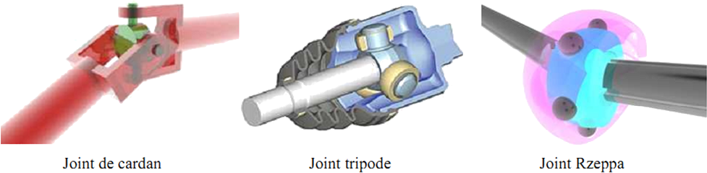
Engrenages à contact extérieur
Résultats :
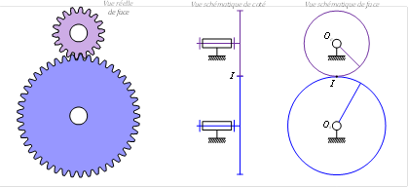
On considère de roues dentées et de de nombre de dents respectifs et . On a alors :
❒ Relation des vitesses : .
❒ Relation des couples (frottements négligés=: .

Engrenages à contact intérieur
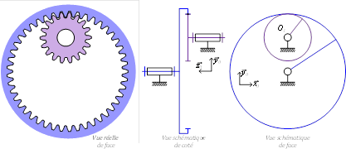
Résultats :
On considère de roues dentées et de de nombre de dents respectifs et . On a alors :
❒ Relation des vitesses : .
❒ Relation des couples (frottements négligés=: .

Roues et vis sans fin

Résultat : .

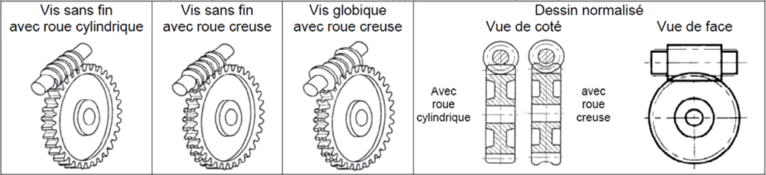
Renvoi d’angle

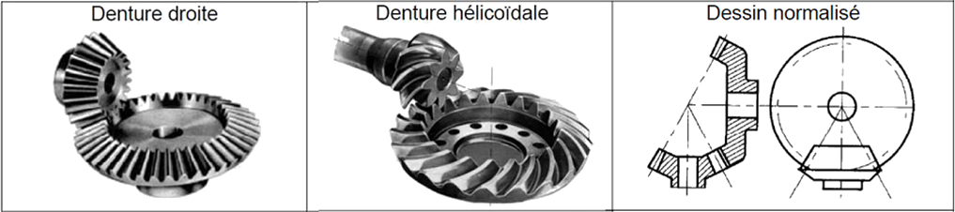
Transmission par courroies et chaînes
Résultats :
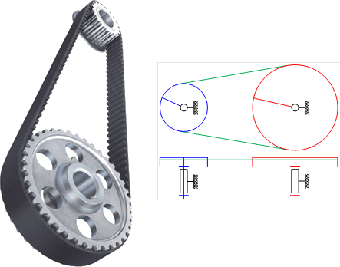
On considère de roues dentées et de de nombre de dents respectifs et . On a alors :
❒ Relation des vitesses : .
❒ Relation des couples (frottements négligés=: .

Boîtes de vitesses
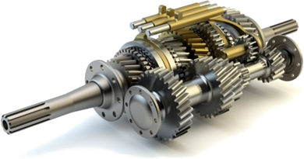 | La boite de vitesse permet d’obtenir plusieurs rapports de réduction distinct ce qui est pratique lorsque les vitesses de sortie et de l’actionneur/convertisseur sont susceptible de varier avec beaucoup d’amplitude.

Convertisseurs multiples
Des techniques utilisant plusieurs conversions permettent d’obtenir des transmissions sophistiquées. Dans certains contextes il faudra faire attention à ne pas trop dégrader l’efficacité car chaque conversion d’énergie ajoute des pertes.
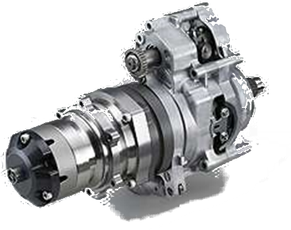 | L’association d’une pompe réglable et d’un moteur hydraulique permettent d’obtenir une transmission continument variable dans la transmission pour moto Honda HFT.
Dans les locomotives diesel et les navires utilisant des PODs de propulsion une génératrice électrique est associé au moteur thermique afin d’alimenter le moteur électrique de propulsion. On parle aussi « d’hybride série ». Pour les navire cela permet de supprimer la ligne d’arbre qui est nuisible pour le rendement hydrodynamique. Pour les locomotive cela permet d’obtenir le fonctionnement souple important pour le transport de passer et la transmission sur rail.

Fonction Moduler – Distribuer – Commuter

Introduction
Définition : Tout ou rien – Variateur
Les distributeurs « tout ou rien » permettent d’envoyer toute l’énergie de l’alimentation vers le convertisseur.
Les distributeurs de type « variateur » permettent de moduler l’énergie envoyée au convertisseur.

Exemple :
Un interrupteur de lumière peut être considéré comme un distributeur tout ou rien.
Le variateur d’une lampe halogène peut être considéré comme un … variateur.

Définition : Monostable – Bistable
Un pré-actionneur est dit monostable s’il a besoin d’un ordre pour le faire passer de sa position de repos à sa position de travail et que le retour à sa position de repos s’effectue automatiquement lorsque l’ordre disparaît : il n’est stable que dans une seule position.
Un pré-actionneur est dit bistable s’il a besoin d’un ordre pour passer de sa position repos à sa position travail et qu’il reste en position travail à la disparition de cet ordre. Il ne peut revenir à sa position repos que s’il reçoit un second ordre : il est stable dans les deux positions.

Exemple :
Un interrupteur de lumière peut être considéré comme un distributeur bistable. Il faut appuyer dessus pour allumer une lumière et appuyer une seconde fois pour l’éteindre.

Les modulateurs électriques

Le relais (ou contacteur de puissance)
Le relai est un dispositif électrique permettant de commander un circuit de commande ou un circuit de puissance.
Le circuit secondaire alimente la partie que l’on veut commander. Lorsque la bobine est alimentée le levier pivote provoquant la fermeture du contact. Certains relais peuvent aussi être actionnés manuellement.
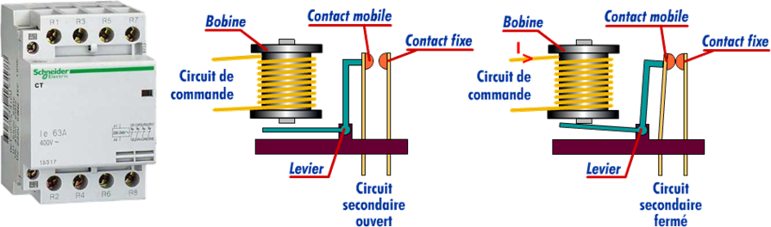
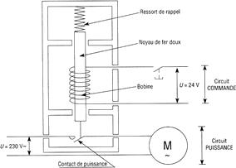  Contacteur électrique monostable |  | Quand la bobine reçoit un ordre de marche (appui sur le bouton poussoir) la bobine est alimentée par un courant, créant ainsi un champ magnétique. Le champ magnétique créé dans la bobine provoque le déplacement du noyau de fer doux vers le haut. Le contact de puissance est alors fermé.  Le moteur est alimenté puis mis en rotation.  Quand l’ordre de marche est interrompu (bouton relâché), le circuit de commande est ouvert. La bobine n’est plus alimentée et le ressort de rappel fait redescendre le noyau de fer doux.  Le circuit de puissance s’ouvre et le moteur n’est plus alimenté.  Ce contacteur est monostable car il alimente en énergie électrique le moteur tant que l’ordre est maintenu.
Contacteur électrique bistable | 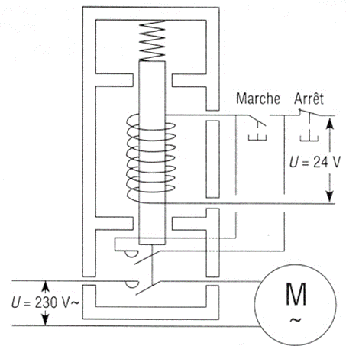 | Ce contacteur est bistable : il faut un ordre (court) pour que le moteur soit alimenté. Le moteur continue à être alimenté même quand l’ordre de marche a disparu. Il faut un ordre d’arrêt (court) pour que le moteur ne soit plus alimenté.

Symbolisation des contacts
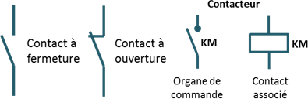

Le hacheur (convertisseur statique)
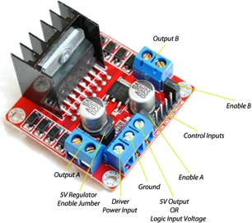 | Lorsqu’on souhaite contrôler la fréquence de rotation d’un moteur à courant continu ou moduler la puissance électrique s’appliquant sur une charge, il est nécessaire de moduler sa tension d’alimentation. On pourrait pour cela utiliser un pont diviseur, mais cette technologie serait très énergivore à cause des pertes joules qui apparaitraient dans les résistances. Historiquement des transistors linéaires étaient utilisés mais ils sont couteux et peu fiables. On utilise désormais un hacheur.
Un hacheur est composé de transistors « tout ou rien » utilisant la technologie « MOSFET ». Cette technologie permet de commuter (laisser passer ou non) des courants importants avec une bonne fiabilité, un bon rendement et une rapidité de commutation bien supérieure au relai. Une bonne coordination de l’ouverture et de la fermeture de ces interrupteurs permet de générer une tension ayant une forme de créneau où les temps à l’état bas et à l’état haut sont réglables.
Le hacheur est caractérisé par sa période de hachage (980 Hz pour une carte Arduino Leonardo), ainsi que par le rapport cyclique (variable), définit par le pourcentage de la période passé à l’état haut. Il envoie ainsi un signal appelé MLI (Modulation de Largeur d’Impulsion) ou PWM (Pulse Width Modulation).

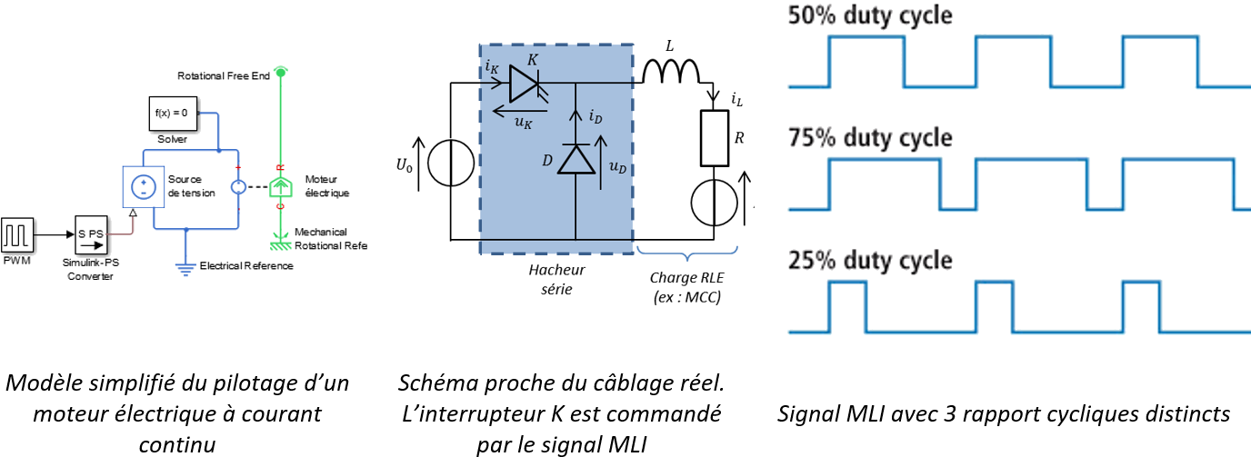
Dans le cas précédent, si le moteur est alimenté par un créneau valant 24 V 25% du temps. Il est donc alimenté en 6 V en moyenne.

L’onduleur (variateur)
Les moteurs triphasés sont physiquement alimentés par 3 fils. La tension est sinusoïdale et décalée dans chacun d’entre eux d’un tiers de période. Afin de générer un signal sinusoïdal de fréquence et d’amplitude voulue on a recours à un onduleur.
Pour cela, en règle générale, on redresse la tension issue de l’alimentation du secteur puis on régénère un signal avec l’onduleur.
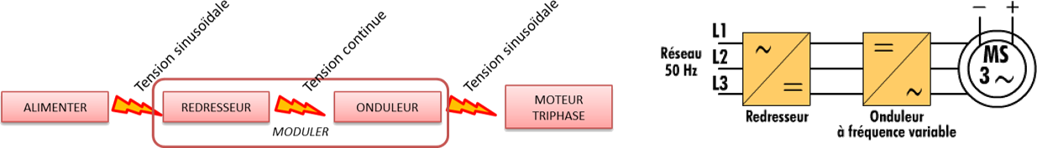
Le variateur est une forme d’onduleur qui permet de piloter avec précision la vitesse ou la position d’un moteur triphasé. Pour cela il utilise en général un capteur afin de connaître la position du rotor et alimenter la bonne phase. Certaines technologies peuvent déterminer la position du rotor sans capteur en mesurant les effets d’induction dans les phases (montée et descente de courant lorsque l’on commute la phase) technologie sensorless.

Schéma électrique de commande de moteur
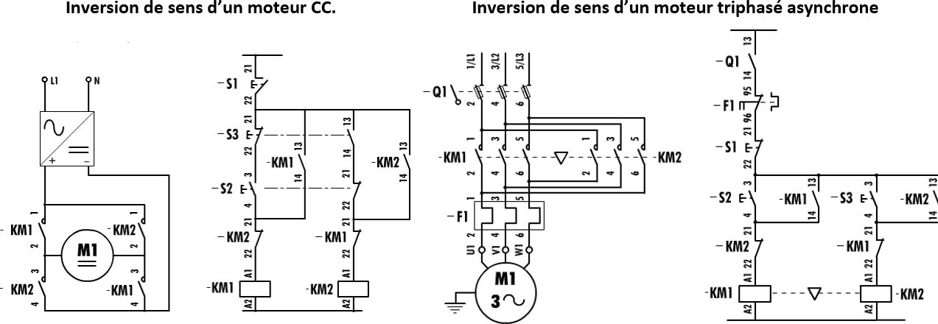

Les modulateurs pneumatiques et hydrauliques
Définition : Énergie hydraulique et pneumatique
Énergie pneumatique : le fluide utilisé est de l’air comprimé.
Énergie hydraulique : le fluide utilisé est une huile hydraulique minérale ou difficilement inflammable (aqueuse ou non).

Les distributeurs
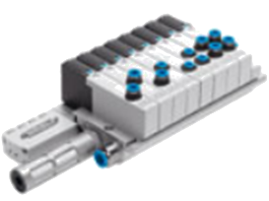
Les distributeurs sont les préactionneurs des vérins pneumatiques et hydrauliques.
Ils servent d’« aiguillages » en dirigeant le fluide dans certaines directions. Les plus utilisés sont les distributeurs à tiroir.

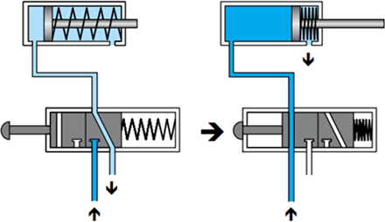 | 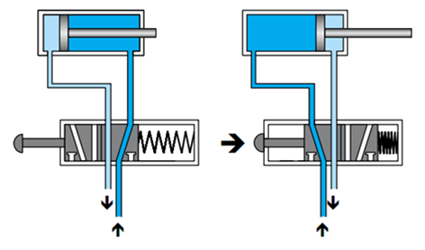
Vérin simple effet et distributeur 3/2 monostable NF à commande manuelle par bouton | Vérin double effet et distributeur 5/2 monostable à commande manuelle par bouton

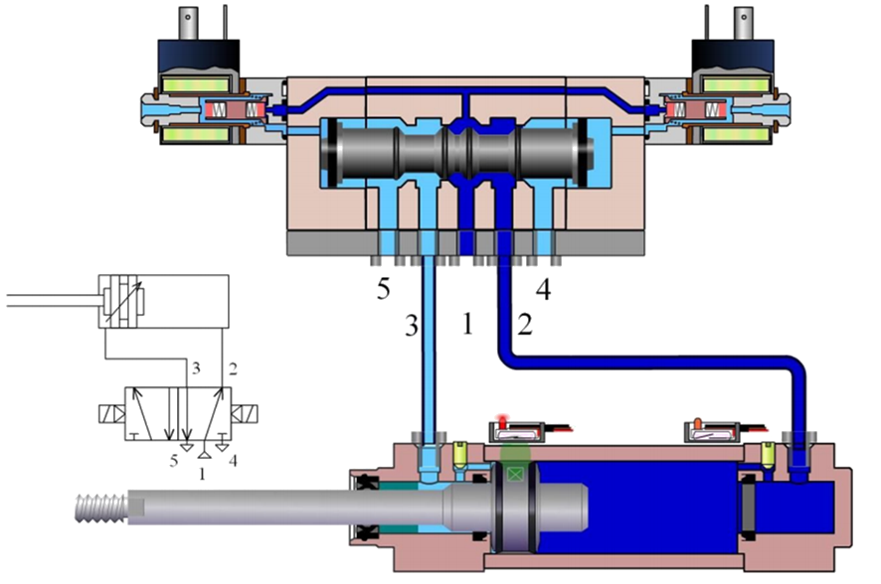
Vérin double effet à amortissement réglable et distributeur 5/2 bistable à commande électropneumatique

Désignation des distributeurs
Lors de l'élaboration des schémas, il n'est pas possible de représenter le distributeur, ainsi que les autres composants, sous leurs formes commerciales. De ce fait, l'utilisation de symboles normalisés simplifie la lecture et la compréhension des systèmes. Cette représentation utilise la symbolisation par cases.
Un distributeur se représente sur les côtés droit et/ou gauche (comme dans la réalité) par des pilotages. Ils permettent au tiroir de se déplacer afin de mettre en communication les différents orifices.

Remarque :
La désignation d’un distributeur permet de mettre en évidence le nombre d’orifices du distributeur, le nombre de positions, le type de commande et son état (monostable ou bistable).
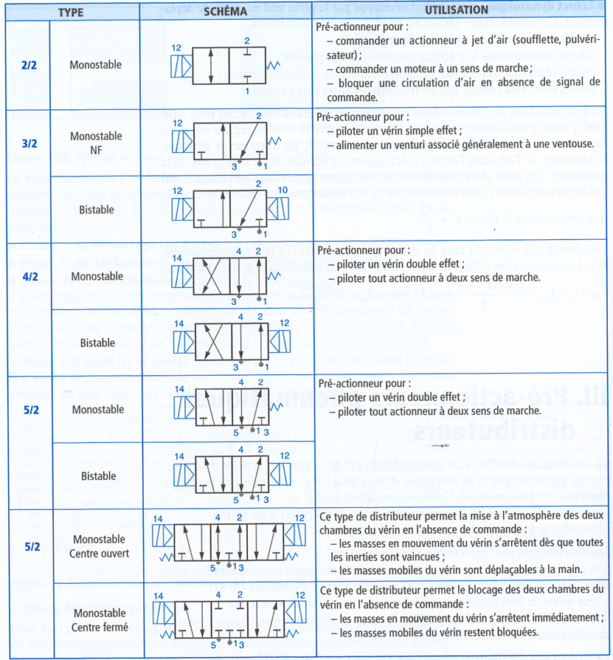

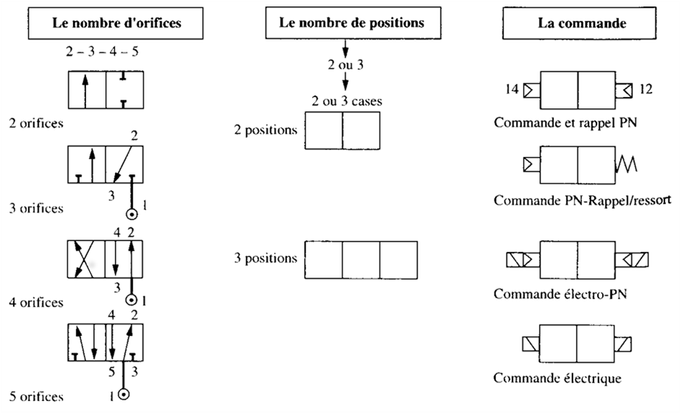

Fonction stocker

Piles et batteries
Stockage d’énergie électrique par des techniques chimique. En première approximation ces éléments se comportent comme des sources de tension parfaite. En revanche lors d’une utilisation trop longue par rapport à la capacité ou trop intense par rapport au courant maximum prévu, une chute plus ou moins importante de tension peut se produire. | 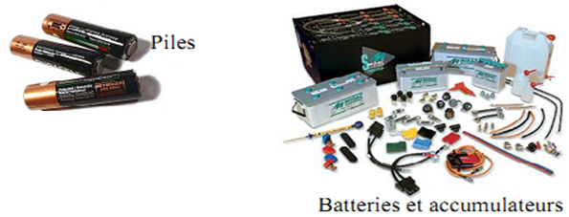

Énergies pneumatiques et hydrauliques
Les énergies pneumatiques et hydrauliques sont obtenues grâce à des compresseurs (ou des pompes) actionnés par un moteur électrique ou thermique. Dans les systèmes pneumatiques, la circulation d'air se fait généralement en circuit ouvert. Dans le cas des systèmes hydrauliques, le fluide est en circuit fermé. Cela impose des conditions sur les constituants des réseaux. Ces motopompes peuvent constituer un nouveau bloc « alimentation » en amont de la chaîne d’énergie.
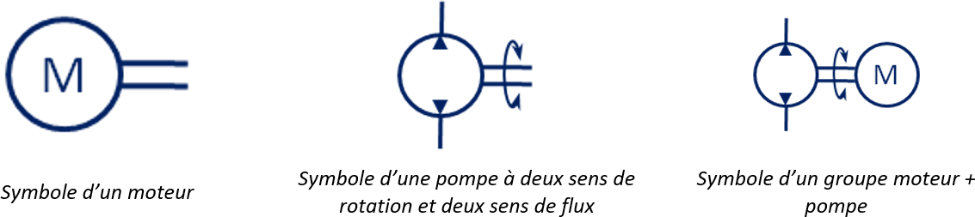
L’air est en général stocké dans une citerne sous pression qui fait office de tampon entre les systèmes et la pompe. L’huile est en général stockée à pression atmosphérique dans des réservoirs (parfois appelé « bâche »). Le tampon entre la pompe et le système est un « accumulateur hydraulique» : c’est un réservoir qui contient un gaz sous pression d’un coté, l’huile que l’on souhaite conserver sous pression de l’autre et une membrane souple entre les deux.

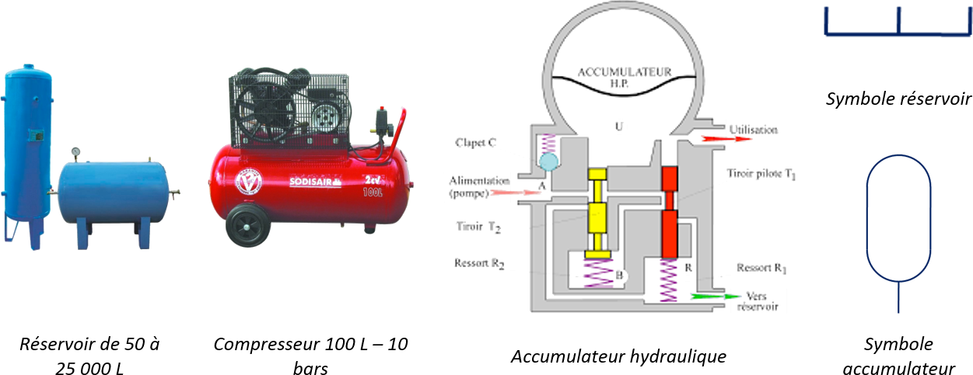

Stockage par gravité
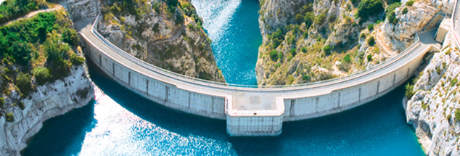  En plaçant une masse en hauteur on peut récupérer son énergie potentielle de pesanteur.  • Un barrage hydroélectrique ou une conduite d’eau forcée permet de faire tourner des turbines pour produire de l’électricité.  • Un ascenseur dispose d’un contrepoids qui descend pour faciliter l’ascension de la cabine.  Le mouton Charpy (figure de droite) accélère lors de la descente (conversion de l’énergie potentielle de pesanteur en énergie cinétique). | 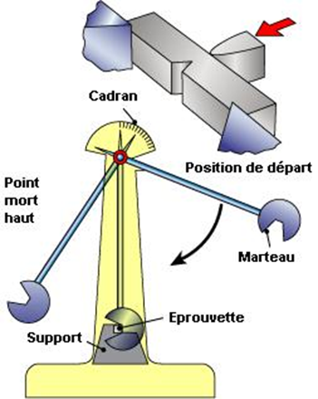

Stockage inertiel
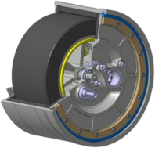 | Il est possible de stocker de l’énergie sous forme d’énergie cinétique en accélérant la vitesse de rotation d’un disque. Le freinage du disque permet de la récupérer. Exemple : Equipe certaines voitures de course hybride pour récupérer l’énergie du freinage plus efficacement qu’une batterie. Voiturettes à friction.  De manière plus instantanée les volant d’inertie sur les moteurs thermique permettent d’assouplir le fonctionnement en lissant la vitesse de rotation. Effectivement dans un moteur 4 temps l’énergie est produite lors de la détente tandis que les 3 autres phases sont réceptrices (aspiration compression échappement).

Ressorts
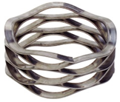  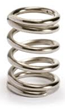 | Les ressorts permettent de stocker de petites quantités d’énergie mécanique, par exemple dans une montre mécanique. Il permettent aussi d’obtenir une fourniture rapide d’énergie lors de leur détente ?

Énergie thermique
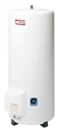 | Pour simplifier la distribution, l’énergie thermique est en général stockée dans des fluides, comme de l’eau dans les systèmes de chauffage de maison. De l’huile est aussi fréquemment utilisée pour véhiculer les calories dans un système (moteur thermique par exemple). Elle présente l’avantage de ne pas être corrosive et de lubrifier automatique les pompes, moteurs et vérins.

Fonction alimenter
L’alimentation est un composant ou un ensemble de composant nécessaire lorsque la source d’énergie brute n’est pas conditionnée correctement pour le convertisseur du système.

Alimentation électrique

Transformateur
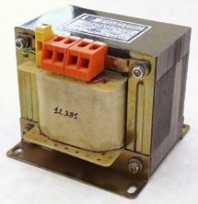  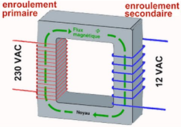 | Un transformateur permet de modifier les niveaux de tension entre 2 circuits électriques. En général l’électricité alternative est stockée à des niveaux de tension élevé pour diminuer les pertes par effet Joule dans les conducteurs. Par exemple 400 000V pour les longues distances jusqu’à 220V pour les circuits des particuliers. Souvent les machines fonctionnent sur des tension plus faible, 24 ou 48V nécessitant de nouveau une conversion par un transformateur supplémentaire. Les transformateurs sont constitués de 2 bobinages différents et d’un cœur ferromagnétique.

Alimentation électrique à découpage
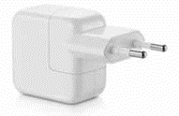 | L’alimentation à découpage est une technique efficace, économique et légère d’adapter une source d’énergie électrique à un niveau de tension souhaité. Le signal source est haché par des transistors type MOSFET pour obtenir le niveau de tension souhaité en sortie. Une régulation permet d’adapter le niveau de découpage à la charge en sortie. Des capacités permettent de lisser les signaux électriques. En général la tension de sortie est plus faible que la tension d’entrée « buck » mais il existe aussi des modèles qui remonte la tension « boost ».

Alimentation électrique à découpage
L’alimentation à découpage est une technique efficace, économique et légère d’adapter une source d’énergie électrique à un niveau de tension souhaité. Le signal source est haché par des transistors type MOSFET pour obtenir le niveau de tension souhaité en sortie. Une régulation permet d’adapter le niveau de découpage à la charge en sortie. Des capacités permettent de lisser les signaux électriques. En général la tension de sortie est plus faible que la tension d’entrée « buck » mais il existe aussi des modèles qui remonte la tension « boost ».

Régulateur de tension
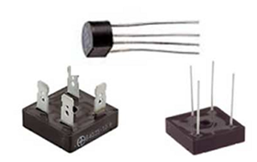 | Le régulateur de tension est un composant électronique économique permettant d’abaisseur une source de tension a une tension régulée plus faible. En général les puissances sont faibles (alimentation d’un microcontrôleur en 3,3V régulé sur une source USB 5V ou une batterie LiPo 7,4V par exemple).

Alimentation pneumatique et hydraulique

Régulateur de pressions
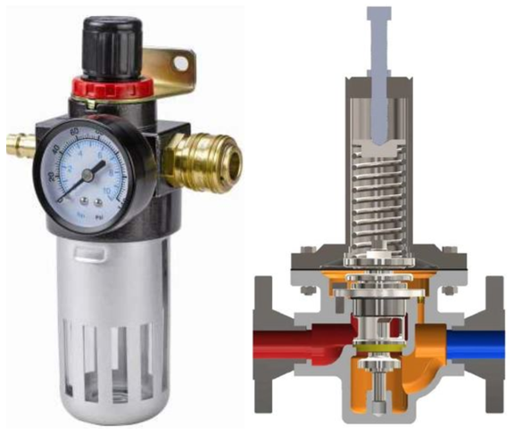 | Le régulateur de pression permet d’obtenir une pression régulée à une valeur souhaitée dans un circuit pneumatique à partir s’une source de pression disposant d’un niveau de pression supérieur. En général l’énergie pneumatique provient de pompes et de réservoir de pression dont la pression peut varier.

Systèmes de conditionnement
Il est nécessaire de conditionner le fluide avant de la faire circuler dans le circuit. Dans le cas de l'énergie pneumatique, il est indispensable de s'assurer de la pureté de l'air ainsi que d'un faible taux d'humidité. Pour cela on utilise d'une part des filtres permettant de filtrer l'air entrant dans le réseau en amont et en aval du compresseur. Il est aussi nécessaire d'utiliser d'un refroidisseur-assécheur permettant de réduire le taux d'humidité. Dans le cas d'un système hydraulique, le fluide est filtré afin d'éliminer les impuretés.

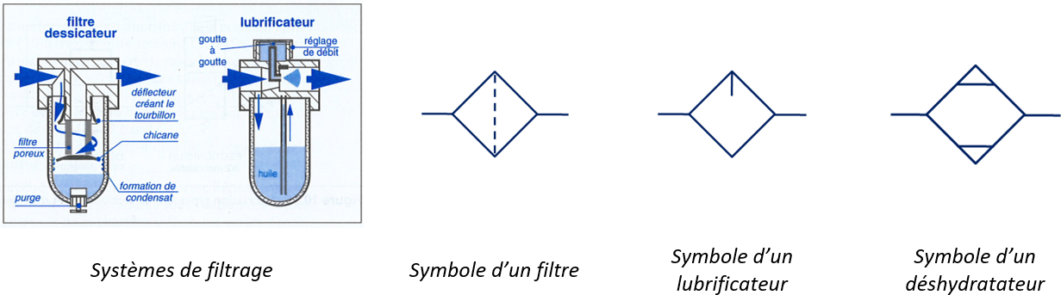
Systèmes de sécurité
Afin de maîtriser la pression dans les conduites, on peut avoir recours à des manomètres afin d'avoir une information sur la pression. Les régulateurs de pression permettent quant à eux d'évacuer l'air du système lorsque la pression est trop grande. Les limiteurs de débit permettent de maîtriser le débit de fluide.  Les systèmes de clapet anti-retour permettent d'imposer le sens de circulation d'un fluide. | 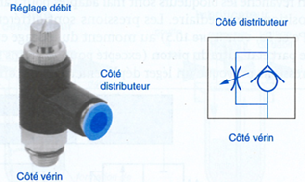  Régulateur de débit

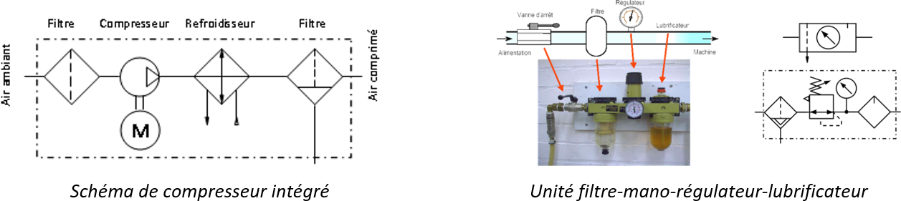

Schémas des composants pneumatiques et hydrauliques

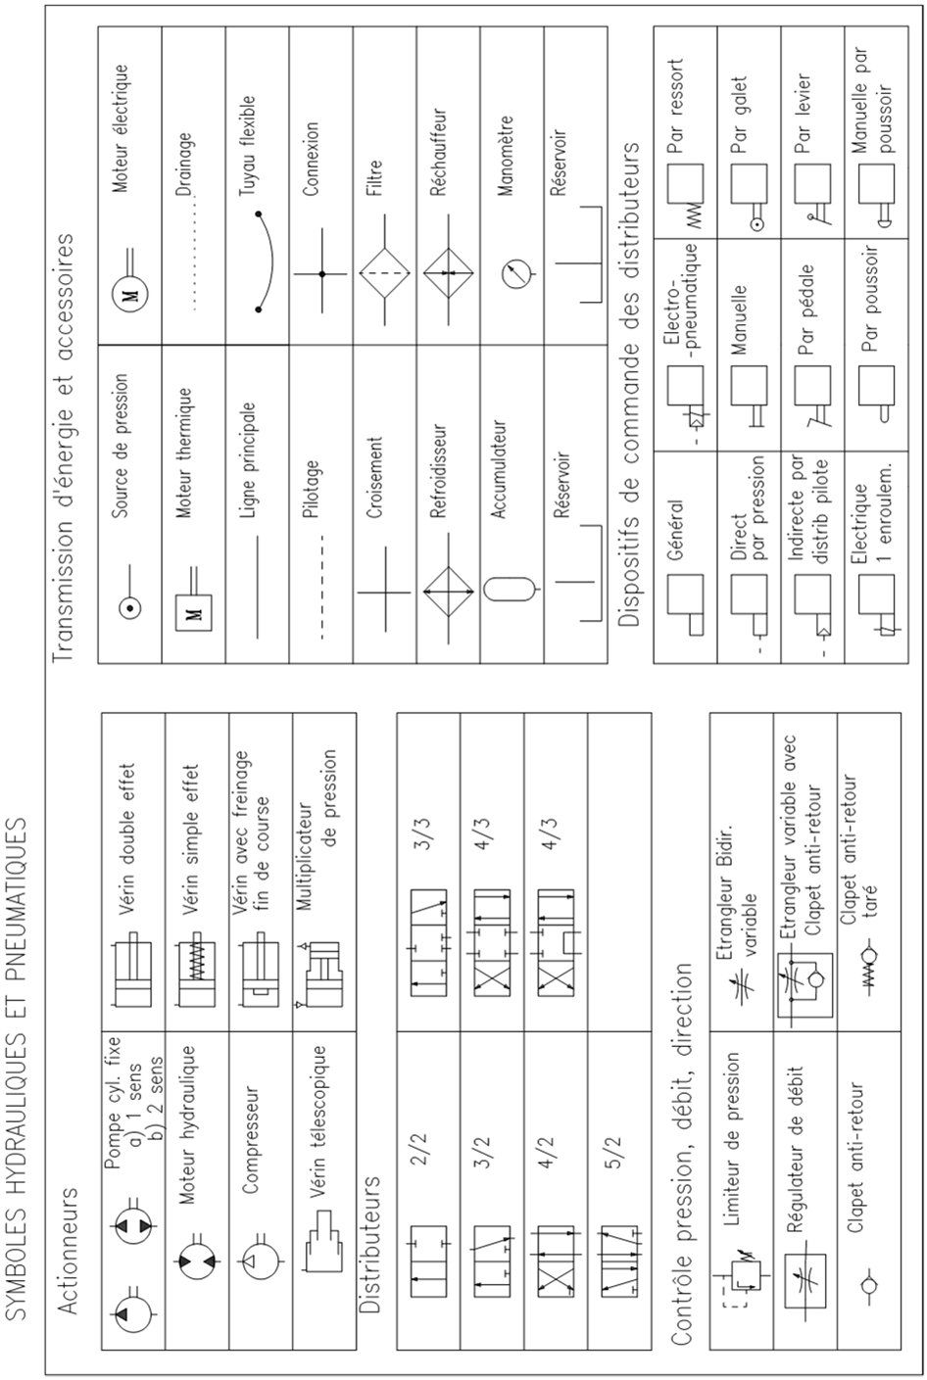

Références
[1] Cours de Xavier Pessoles.
[2] http://www.festo.com.
[3] Caterpillar – Pelles hydrauliques 374 D Lhttp://s7d2.scene7.com/is/content/Caterpillar/C633539.
[4] http://www.defense.gouv.fr/.
[5] http://joho.p.free.fr/.
[6] http://www.espaceoutillage.com/.
[7] http://www.directindustry.fr/.
[8] Patrick Beynet, Fonctions du produit – Technologie pneumatique – hydraulique pour les systèmes automatisés de production. Lycée Rouvière Toulon.
[9] J. Perrin, F. Binet, J.-J. Dumery, C. Merlaud, J.-P. Trichard, Automatique et Informatique Industrielle – Bases théoriques, méthodologiques et techniques, Éditions Nathan Technique, 2004.
[10] Guide des Automatismes Industriels.
[11] Cours « Préactionneurs ». La Martinière Monplaisir.
[12] Documentation additionnelle : Stéphane Genouel stephane.genouel.free.fr et s2i.chateaubriand.free.fr.

Définition :
...

Exemple :
...

Définition :
...

Exemple :
...

Définition :
...

